Детская шалость с огнем
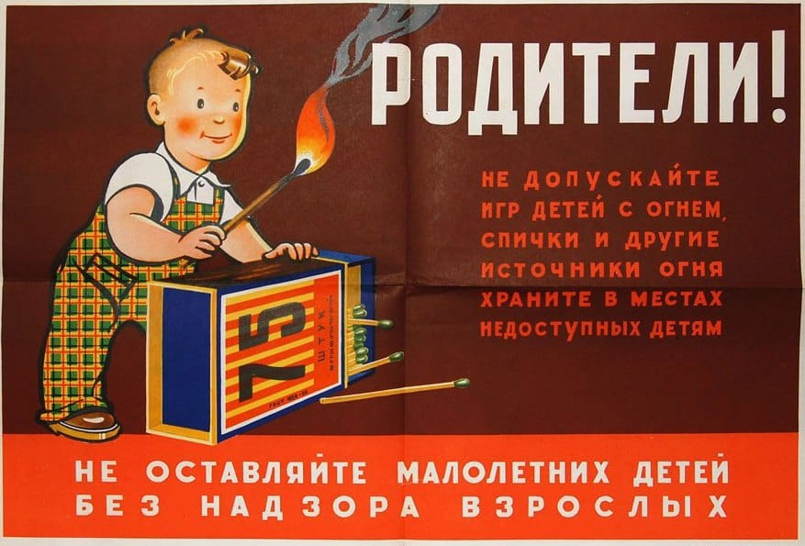
Анализ пожаров, возникающих в результате детской шалости с огнём, показывает, что они часто связаны с отсутствием у детей навыков осторожного обращения с огнём, недостаточным контролем за их поведением со стороны взрослых и неумением родителей и педагогов правильно организовать досуг детей...
Дети любопытны, обладают хорошей фантазией, и если им скучно, то они обязательно придумают, как себя развеселить. В списке детских развлечений огонь стоит далеко не на последнем месте. На практике, огнеборцы нередко сталкиваются с трагическими последствиями таких опасных игр. Учащаются такие случаи во время летнего отдыха детей и каникул в течение учебного года.
Во время пожара у детей срабатывает подсознательный инстинкт: ребёнок старается к чему-то то прижаться и куда-либо спрятаться. Там и настигает его беда. Поэтому обязательно научите ребенка действиям при пожаре, покажите ему возможные выходы для эвакуации. Очень важно научить детей не паниковать и не прятаться в случае пожара. Чувство опасности, исходящее от огня ребёнку нужно прививать с раннего детства. Соблюдение правил безопасности должно войти в привычку каждого.

☎Телефон пожарно-спасательной службы 01 сотовый телефон 101 или 112

С уважением,
Инструктор противопожарной профилактики 6-го Иволгинского ОГПС РБ, ОНДПР по Иволгинскому району

